

**Josef-Schutzfest**

**Schutzpatron der Kolpingsfamilie**

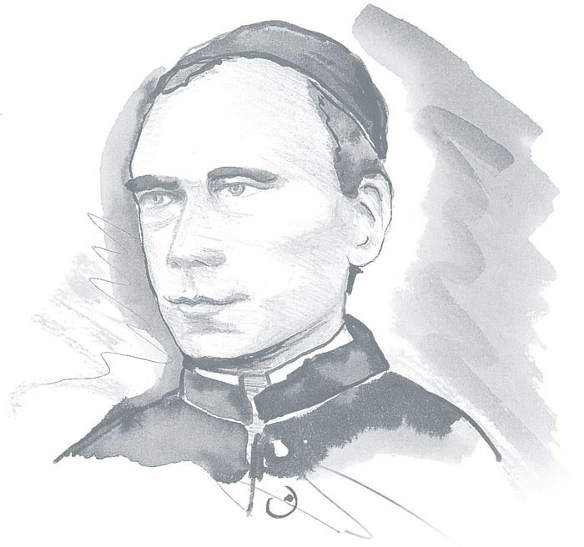

**3. Mai 2020**

**16.45 Uhr**

**Gottesdienst**

**anschl. Treffen zum Klönen, Feiern und Grillen am Pfarrheim**

**Anmeldung:**

**über die Sprecher der Kreise**

**oder**

**Angelika Westermann  
Tel. 05459 5277**



**Kolpingsfamilie Hörstel**